Тема: Методы решения тригонометрических уравнений.
Цель:
Образовательная. Повторить, обобщить, систематизировать и углубить знания о методах решения тригонометрических уравнений.
Развивающая. Развивить умения учебно - познавательной деятельности, умения выделять главное, логически излагать мысли, делать выводы. Расширить гругозор.
Воспитательные. Воспитать ответственность, активность, интерес к математике, самостоятельность, умение работать в коллективе.
Тип урока: урок повторения, обобщения, систематизации знаний.
Оборудование: Мультимедийный проектор, документ - камера, экран, компьютер, планшеты, Votum, интерактивное учебное пособие.
План урока.
- Организационный момент.
- Проверка домашней работы.
- Устная работа.
а) Математический диктант по формулам.
б) Тестирование (Примеры по решению уравнений)
в) Примеры (Найди ошибку).
4. Решение уравнений различными методами. Работа у доски.
5. Применение тригонометрии.
а) в заданиях ЕГЭ;
б) олимпиадные задачи;
в) геометрические задачи;
г) в жизни.
6. Самостоятельная работа.
7. Домашнее задание.
8. Рефлексия.
Ход урока.
Здравствуйте ребята, уважаемые гости.
Проверим домашнюю работу. ( Беру тетрадь обучающегося и с помощью документ – камеры проверяем решение домашней работы)
Чему мы научились на последних уроках?
Какие методы решения тригонометрических уравнений мы изучили?
Называется тема и цель урока.
Что нам необходимо знать для успешного решения тригонометрических уравнений?
(Формулы.)
Ответим на вопросы математического диктанта. Выполним взаимопроверку.
Формулы мы повторили, а теперь посмотрим как вы умеете их применять при решении простейших тригонометрических уравнений.
Тест. Выполни соответствие. (Используют Votum) Посмотрели на результаты выполненной работы.
- Найди ошибку:
1) arcsin 45˚=$\frac{\sqrt{2}}{2}$
2) arcos (-$\frac{1}{2}$)= -$\frac{π}{3}$
3) arctg 1 = arctg $\frac{π}{4}$
4) arcctg (- $\sqrt{3}$ ) = -$\frac{π}{6}$
Решите уравнения известными вам методами. (К доске вызываются ученики).
А) 3$\sin^{2}$x -5 sinx – 2 =0
Б) 2$\cos^{2 }\frac{x}{2}$ + $\sqrt{3}$ $\cos{\frac{x}{2}}$ =0
В) $\sin{2x}$ =$\cos{2x}$
Г) $\sin^{2}$x + 2 $\sin{x}\cos{x}$ -3$\cos^{2}$x =0
А теперь посмотрим где может применится тригонометрия, где понадобятся умения решать тригонометрические уравнения.
Зайдите на сайт matege.ru Задайте в поиске № 12889. Выпишите уравнение и решите его.
Найти наибольший отрицательный корень уравнения cos$\frac{ π(x-7)}{3}$ =$\frac{1}{2}$
Почти ежегодно в олимпиадных задачах имеются задачи по тригонометрии.
Вот одна из них.
Найти сумму всех целых значений параметра а при которых уравнение
$\sin^{2}$x - 2$\cos{x}$- 2-а =0 имеет решение. Решают под руководством учителя.
Умение решать тригонометрических уравнений необходимо и при решении геометрических задач.
В треугольнике из одной вершины проведены высота и медиана. Известно, что угол разделился на три равные части. Определите углы треугольника.
Решение этой задачи показывает ученик. (Задание было дано заранее).
А как тригонометрия применяется в жизни? Заслушаем проект .
Сделаем вывод.
Тригонометрические уравнения одна из самых сложных тем в математике. Тригонометрические уравнения возникают при решении задач по планиметрии, стереометрии, астрономии, физики и в других областях. Тригонометрические уравнения и неравенства из года в год встречаются среди заданий ЕГЭ.
Значит эту тему изучать надо, развивать ее и углублять .
Выполните самостоятельную работу.

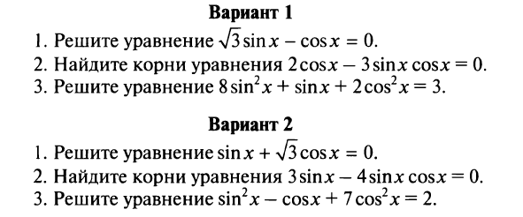

Домашнее задание.
- № 22.32 (а);
- № 22.33 (а);
- № 22.37 (а);
- № 23.30 (а).
Рефлексия.
Закончи предложение.
- Сегодня я узнал…..
- Было трудно…..
- Я научился……………
- Меня заинтересовало………….
- Мне захотелось………
- Меня удивило…………………
- Теперь я могу………….

